Додаток 6

до рішення виконкому

від 21жовтня 2024 р. №288

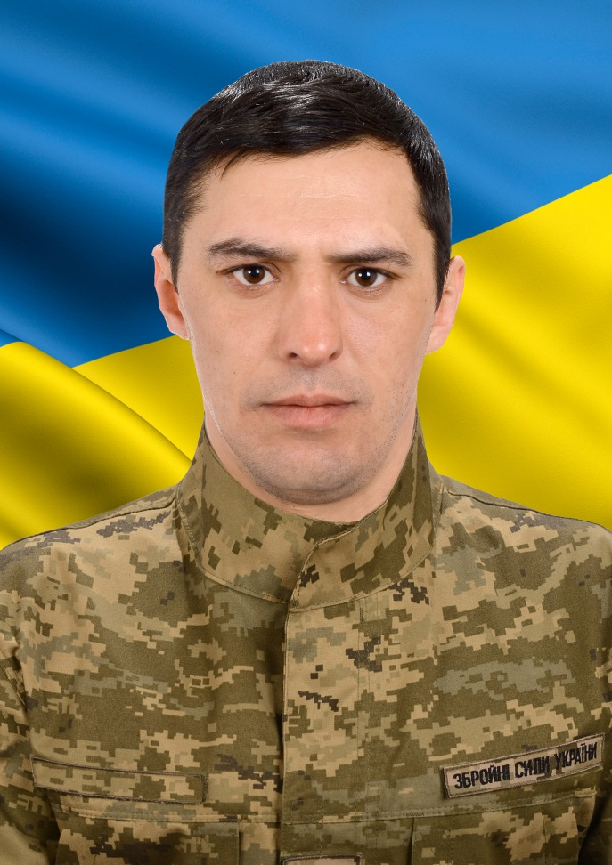**В нашій школі навчався**

**Куропатва**

**Олександр Анатолійович**

**(19.04.1983 – 17.07.2023)**

**Матрос-навідник десантно-штурмового відділення десантно-штурмового взводу десантно-штурмової роти батальйону морської піхоти в/ч А0216 *35 ОБрМП***

**Героїчно загинув за незалежність України, за мирне небо, за щасливе майбутнє.**

**Вічна шана і пам'ять Герою!**

**Секретар виконавчого комітету А.П.Філімонов**